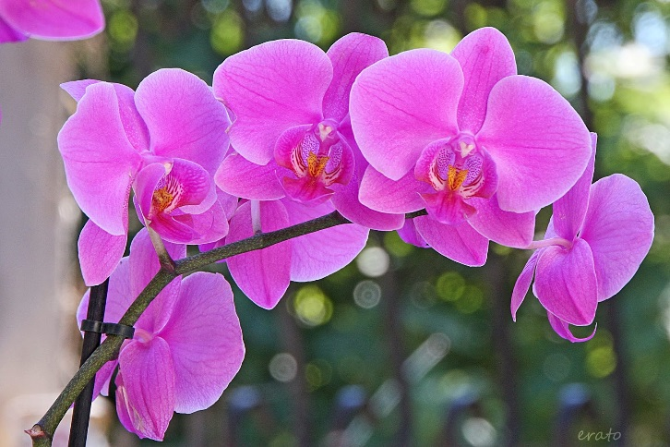

Au cœur des orchidées.

Les orchidées sont des fleurs délicates et mystérieuses,
De formes variées, mais toujours belles et précieuses.
Cherchent-elles à nous étonner toujours d'avantage !
Les unes imitent des aigrettes en vol, beau démarquage
Dans la finesse, l'élégance, extraordinaire savoir-faire.
Au bout des tiges, les petits anges blancs ont déployé les ailes.
Les bourdons ont été copiés dans leurs couleurs pour les satisfaire.
Les canards n'ont pas été oubliés dans cette romantique affaire.
La colombe si douce sommeille dans un cœur tout blanc
Protégé dans un doux écrin tapissé de coussins tendrement.
La méduse et ses filaments trouve sa place également,
Même l'homme dans sa nudité s'affiche, indécent,
Pudique car il couvre sa tête d'une capuche spacieuse.
La danseuse est superbe avec ses mouvements gracieux.
Dans sa tête fidèlement représentée, l'oiseau est unique.
Les orchidées sont magiques, elles créent des prouesses fantastiques.
Marie Laborde.

